

Абитуриентски бал в Паралия Катерини
Много слънце, пясък и море! Музика и настроение! Незабравими мигове!

За най-веселия празник изберете 4* Mediterranean resort в курорта Катерини Паралия на брега на Егейско море! www.resort.mediterraneanhotels.gr

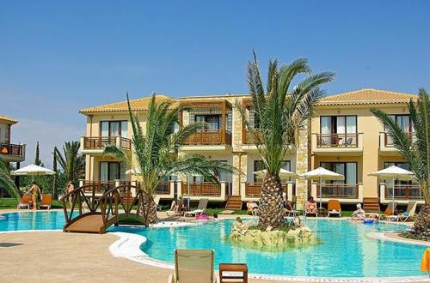
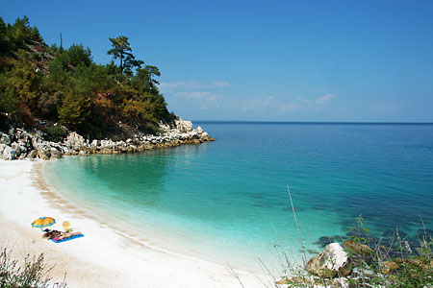
Избрахме луксозен хотел, разположен в центъра на курорта, настаняване в просторни стаи с уникална атмосфера; ресторант със средиземноморска кухня и винарска изба; вътрешен басейн, джакузи, сауна…

ЦЕНА – 90 EUR ДАТА – април, май, юни по предварителна заявка

ЦЕНАТА ВКЛЮЧВА:
-2 нощувки със закуски в Mediterranean resort
-2 вечери в Mediterranean resort
-транспорт с луксозен автобус 3-4 звезди
-екскурзовод на български език

1 Ден - България - Солун
Отпътуване от Вашия град за Солун. Пристигане в Солун ранния следобед. Панорамна обиколка на Солун – крайбрежният булевард и Бялата кула, превърнала се в символ на града, Паметника на Александър Македонски, Ротондата и църквата Свети Димитър. Свободно време в Солун: открийте оживените търговски булеварди – Цимитски и Никис с многобройните известни магазини, крайбрежните кафенета с традиционното фрапе и неустоимите сладкиши, таверните с гръцките мезедес и рецината.
Продължаваме към курорта Катерини Паралия. Настаняване в хотел. Вечеря и нощувка.

2 Ден – Паралия
Закуска. Свободно време в Mediterranean resort – relax & spa, sun, sand &sea!
По желание - екскурзия до Метеора/10 EUR/ – извисяващите се във въздуха скали са скрили старинните манастири, убежище на вярата и до днес. Разглеждане на манастирите, билет за посещението на един манастир – 2 Eur. Свободно време и възможност за обяд в малкото градче Каламбака, разположено в подножието на Метеора.
Връщане в хотела. Вечеря. Организирана гръцка вечер – фолклорна програма с традиционна музика, много танци и весело настроение /20 Еur/. Нощувка.

3 Ден – Паралия – София
Закуска. Свободно време за плаж до обяд. Отпътуване за България. Пристигане в България вечерта.

